从飞机上掉下的物体会落到空罐中吗？

实验内容
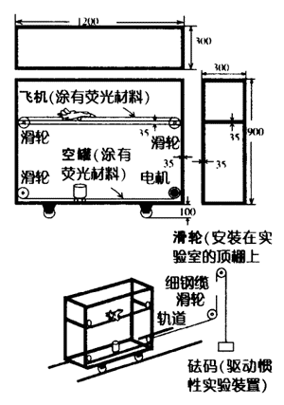
这是在惯性实验装置中进行的实验（参见图）。从作匀速直线运动的飞机上，抛下一个始终与飞机保持同样速度运动的东西，让它落入空罐中。在惯性实验装置静止或作匀速直线运动时，随着“咚”的一声响，物体就落入到罐中。但是，如果惯性实验装置在飞行方向上以正加速度运动的话，物体就会落到空罐的后方。

所需材料
铁制的角铁、电机、轴线、滑轮、装在角铁上的轮、HO计量台车、模型飞机、空罐、轴承滚珠、荧光涂料、紫外线灯。

实验方法和要点
1．用角铁制作可表示坐标关系的带框架的台车（惯性实验装置）（如图）。
2．在安装有飞机和空罐的HO计量器台车的惯性实验装置的上面和下面，按照HO计量器宽度安装轨道。在上面轨道上放上飞机、在下面的轨道放上空罐。为使滚珠（落下物体）在飞行中落下，要在上部的轨道底下开孔，其余部分不要使滚珠落下，底要做成“雨漏”的形状。把这些用同一个电机牵引做匀速直线运动。
只在飞机、空罐、落下物体上涂荧光料，在降低光线的实验室中，用紫外线灯照射进行演示。在黑暗中，可以看到落下的物体就像被罐吸引一样，划出一道抛物线落到罐中，令人兴奋。

延伸
【吊环的实验】
在本实验装置的顶上悬吊扶手。当实验装置作匀速直线运动时，扶手垂直向下。当实验装置作匀加速直线运动时，扶手就会向后倾斜。
【水槽的实验】
本实验装置的底板上，放置宽20cm、进深6cm、高20cm的水槽，灌水直至水深8cm。在水槽内的水面上放上一块漂浮的薄板，与这个薄板垂直安装上指针，然后在薄板上立上木偶人。当实验装置作匀速直线运动时，指针垂直指向下方。木偶笔直站立。当装置作匀加速直线运动时，指针就会指向后方，木偶也会向前倾斜。
【气球倾斜实验】
把充入氦气的气球固定在实验装置的底板上。当装置做匀速直线运动时，气球是笔直向上的；当装置作匀加速直线运动时，气球向前倾斜。

注意事项
惯性实验装置必须在行驶的尽头停止，可让学生在那里等着接住。

